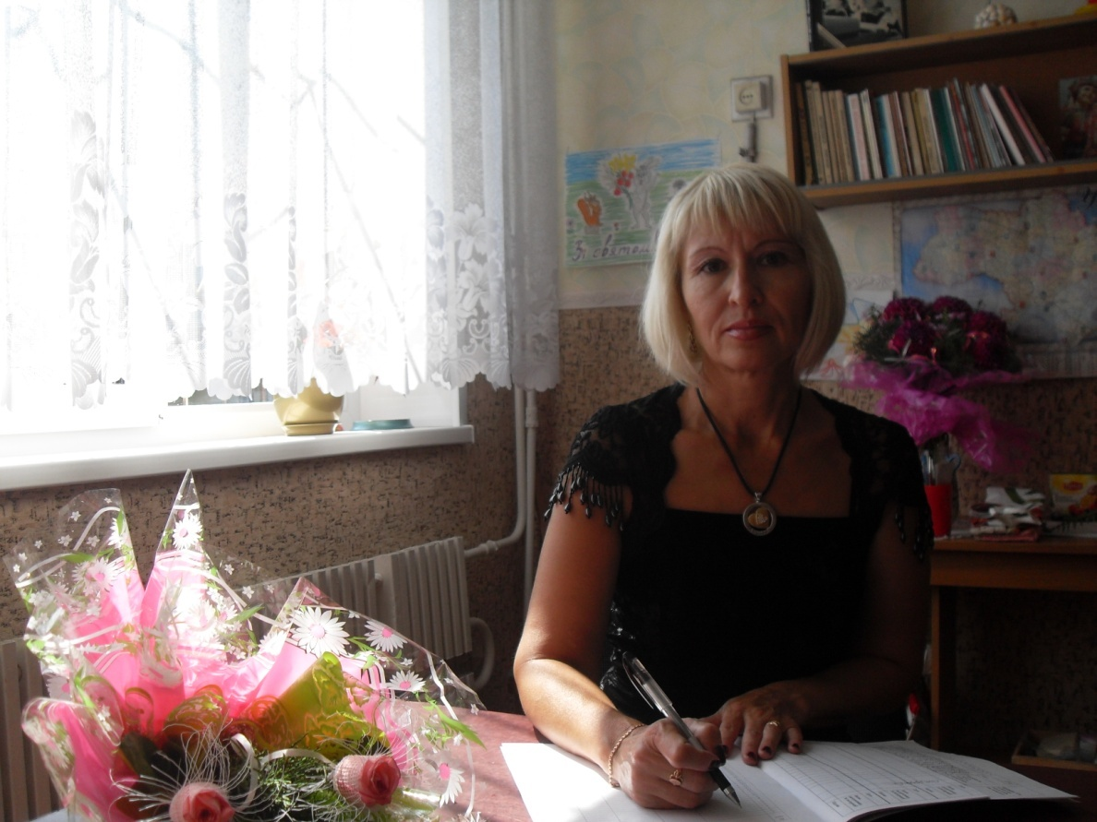

ЖБАНКОВА НАТАЛІЯ ВІКТОРІВНА

Освіта КДПІ 1984р.

Спеціальність вчитель початкових

за освітою класів

Вища категорія, старший вчитель

Педагогічний стаж 28,5 р.

В КЗШ № 130 працюю з 1995 року

Проблема: Основні види діяльності молодшого школяра

Технологія навчання як дослідження (інноваційні технології)

Курси перепідготовки 2011р. КДПУ

ДОСЯГНЕННЯ

* 2008-2009 н.р. – І місце в районному конкурсі «Знавці української мови ім. П. Яцика» - Костяннікова Марія, лауреат міського конкурсу «Первоцвіт»
* 2009-2010 н.р. – Костяннікова Марія – лауреат міського конкурсу «Первоцвіт»

2012-2013 н.р.:

* Дабіжа П. – І місце у міжнародному математичному конкурсі «Кенгуру»
* Бірук Д. газета «Стежинка» - переможець XVII міжнародного конкурсу шкільних медія, номінація «краща газета за змістом»
* Дугінова А.:
* ІІІ місце у районному етапі міжнародного конкурсу ім. П.Яцика
* ІІІ місце в ІІІ регіональному конкурсі «Найкращий відгук на сучасну дитячу прозу».
* ІІІ місце в районному конкурсі «Первоцвіт».

УЧАСТЬ У МЕТОДИЧНІЙ РОБОТІ

* член журі районного конкурсу «Первоцвіт» 2009, 2010р.
* Начальник пришкільного табору 2007р.

ДРУКОВАНІ РОБОТИ

* Збірник «Використання ігрових технологій на уроках початкових класів» розробка уроку з української мови «Займенники 1-ї особи однини і множини, написання займенників з прийменниками» 2009-2010 н.р.
* Розробка уроку з письма у 1-му класі «Письмо великої букви Б» журнал «Початкова школа» № 1 2012р.

УЗАГАЛЬНЕННЯ ВЛАСНОГО ДОСВІДУ

Робота за темою:

«Розвиток зв`язного усного і писемного мовлення молодших школярів» 2006р.

«Розвиток творчих здібностей інтелектуально-обдарованих дітей в початковій школі» 2012р.